TERMO DE REFERÊNCIA
ARMÁRIOS ODONTOLÓGICOS
- - OBJETO


Aquisição de mobiliário para os Consultórios 1 e 2 e sala de esterilização do Serviço de
Odontologia da SJRJ.
- - DESCRIÇÃO
2.1 — Descrição dos módulos:
ITEM | QTD | Descrição | Local
1-GI | 01 | Armário fixo composto de 4 módulos fixos com tampo único sem emenda, situados na parede direita (ao lado do pilar), sendo 2 módulos do tipo gaveteiro de 6 gavetas e os outros 2 módulos do tipo módulo de estoque, com 1 porta e 2 prateleiras. Cada módulo tem as dimensões aproximadas de: 51x51x88 (comprimento x largura x altura, em cm); O tampo tem as dimensões aproximadas  de cm. | Consultório 01
2-GI | 01 | Armário móvel com 2 prateleiras, com rodízios, para aparelhos, medindo aproximadamente 49x59x80 cm (tipo odontocart). | Consultório 01
3-GI | 01 | Armário fixo composto de 3 módulos fixos com tampo único sem emenda, situados na parede direita (ao lado do pilar), sendo 2 módulos do tipo gaveteiro de 6 gavetas e 1 módulo do tipo gaveteiro de 4 gavetas.  Cada módulo tem as dimensões aproximadas de: 52x53x85 (comprimento x largura x altura, em cm); O tampo tem as dimensões aproximadas de 166x51 cm. | Consultório 02
4-GI | 01 | Armário fixo composto de 2 módulos fixos com tampo único sem emenda, situados na parede do fundo (lado esquerdo da pia), sendo 1 módulo do tipo gaveiteiro de 6 gavetas e o outro modulo do tipo módulo de estoque com 1 porta e 2 prateleiras. | Consultório 02
5-GI | 01 | Armário móvel auxiliar do tipo gaveteiro de 6 gavetas com rodízios, medindo aproximadamente 49x59x80cm (tipo odontocart) | Consultório 02
6-GI | 01 | Armário fixo composto de 3 módulos fixos sem tampo, adaptado abaixo da pia de bancada da sala de esterilização, sendo 1 módulo do tipo gaveiteiro de 4 gavetas e o outro modulo do tipo módulo de estoque com 2 portas e 1 prateleira. | Sala de esterilização
2.2 — Justificativa para formação de grupo:
Apesar da separação em módulos, os armários compõem um único grupo a ser ofertado por somente um fabricante, em virtude da necessidade de padronização do layout, material e cores, visto que todos serão instalados em áreas comuns do Serviço Odontológico da SESAUvz.
- - CARACTERíSTlCAS ADICIONAIS
3.1 - Todos os módulos devem ser confeccionados em MDF, material artificial alternativo à madeira; atendendo aos critérios de sustentabilidade, ou seja, o móvel não pode ser feito a partir do corte exploratório de madeira;
3.2 — Os módulos de MDF são de aproximadamente 15mm, revestidos externamente com fórmica texturizada branca e internamente com revestimento melamínico;
3.3 — As dimensões aproximadas de cada módulo especificado podem ter variação de 5% para mais ou para menos;

3.4 — Os cantos devem ser arredondados horizontalmente;
3.5 — A cor padrão do revestimento e das bases deve ser preferencialmente branca ou outra cor a ser definida pela equipe de odontologia, dependendo do mostruário do fabricante;
3.6 - As gavetas devem ser em MDF com revestimento melamínico ou poliestireno 4mm moldado em vacum-forming, sem cantos vivos;
3.7 - As gavetas dos módulos de 6 gaveteiros deverão vir com bandejas organizadoras instaladas, confeccionadas em material plástico de alta resistência, preferencialmente cor branca, possuindo nichos, em diversos tamanhos e formas (circulares e retangulares), fabricada com dupla laminação, tendo maior resistência a materiais corrosivos;
3.8 — Os puxadores devem ser compostos por barra de alumínio e ponteiras em ABS injetado cromado;
3.9 — As corrediças devem ser de aço com pintura epóxi branca;
3.10 — Os rodízios dos módulos móveis devem ser de aço com rolamento e rodas de silicone;
3.1 1 - A Contratada deverá aplicar critérios de sustentabilidade ambiental conforme determina o Decreto Estadual NQ 43629 DE 05/06/2012, devendo para tal apresentar declaração própria ou certificação emitida por instituição pública oficial ou instituição credenciada, ou qualquer outro meio de prova que ateste que o bem fornecido cumpre com as exigências de práticas de sustentabilidade ambiental.
- - DA EXECUÇÃO E ENTREGA
  - - A contratada deverá visitar previamente o local da instalação dos armários para conferência das medidas fornecidas;
  - — Em visita ao local, a contratada deverá portar a escala de cores disponíveis para revestimento do mobiliário, a fim de que a equipe de odontologia escolha qual será a cor mais aproprida para revestimento da base do mobiliário;
  - - O prazo para visita ao local e conferência das medidas é de 7 dias úteis, contados a partir do primeiro dia útil após o recebimento da nota de empenho;
  - - A Contratada efetuará a entrega e instalação dos armários odontológicos montados no prazo máximo de 60 (sessenta) dias corridos, contados a partir do primeiro dia útil após o recebimento da nota de empenho;
  - - A entrega e instalação do mobiliário deverá ser agendada previamente com o Serviço
Odontológico através do e-mail: odontologia@jfrj.jus.br ou pelo telefone: 3218-7617 / 3218-7714;

  - - A entrega dos armários deverá ser realizada na Avenida Venezuela, 134 — Bloco A — Térreo, no período de 1 1h às 18 horas, previamente agendado conforme item 4.5.
  - - A contratada deverá realizar a instalação dos armários odontológicos nas dependências do
Serviço Odontológico e não deverá incorrer em nenhum ônus adicional para a SJRJ;
  - - Os armários odontológicos deverão ter garantia de, no mínimo, 02 (dois) anos a partir da data da instalação.
- - AS CONDIÇÕES DE RECEBIMENTO:
  - — Provisoriamente — Imediatamente, após efetuada a entrega dos produtos e a apresentação do documento fiscal correspondente.
  - - Definitivamente — Após a verificação da conformidade com as especificações constantes neste Termo de Referência e da instalação dos armários nas dependências do Serviço Odontológico, através de documento firmado por servidor ou Comissão devidamente designada para contratações com valor inferior ao estabelecido no art. 24, inciso II, da Lei n Q 8.666/93, em até 2 (dois) dias úteis, e para as contratações de valor superior ao estabelecido no art. 24, inciso II, da Lei n o 8.666/93, em até 05 (cinco) dias úteis, a contar da data do recebimento provisório.
  - Os recebimentos provisório e definitivo serão realizados pelos servidores designados, que serão responsáveis pelo acompanhamento e fiscalização do Contrato, os quais confirmarão a aceitação definitiva dos materiais, após comprovada a adequação do objeto aos especificados. Se, após o recebimento provisório, for constatado que os armários foram entregues de forma incompleta ou em desacordo com as especificações ou com a proposta, após a notificação à Contratada, será interrompido o prazo de recebimento definitivo até que seja sanada a situação.
  - A Contratada deverá reparar, corrigir, remover, reconstituir ou substituir, às suas expensas, os armários que forem rejeitados, parcial ou totalmente, por apresentarem vícios, defeitos ou incorreções no prazo de 05 (cinco) dias úteis a partir da comunicação feita por email à
Contratada.
- - DAS SANÇÕES ADMINISTRATIVAS:


  - - CONDUTAS PASSÍVEIS DE SANÇÕES, CONFORME PORTARIA N Q JFRJ-PGD2020/00039
ITEM DESCRIÇÃO DA CONDUTA | PONTUAÇÃO/INCIDÊNCIA
1 - Não realizar a entrega elou instalação dos armários | 10 pts/ocorrência
2 - Realizar com atraso a entrega elou instalação dos armários sem justificativa aceita pela Administração | 5 pts/ocorrência
3 - Entregar armários em desacordo com o Termo de Referência | 5 pts/ocorrência
4 - Não reparar, corrigir, remover, reconstituir ou substituir, às suas expensas, os armários que forem rejeitados, parcial ou totalmente, por apresentarem vícios, defeitos ou incorreções no prazo de 05 (cinco) dias úteis a partir da comunicação feita por email à Contratada | 10 pts/ocorrência
  - - A inexistência de conduta expressamente definida e classificada no Termo de Referência não exime o Particular do cumprimento integral das obrigações assumidas.
  - A classificação da conduta que não conste expressamente no Termo de Referência incumbe à gestão elou fiscalização contratual, por ocasião do descumprimento de qualquer item constante do Edital, Termo de Referência ou Contrato.
  - No caso de descumprimento injustificado de qualquer prazo fixado pela Administração, poderá ser aplicada multa moratória, à proporção de 0,3% (zero vírgula três por cento) por dia de atraso, calculada à base de juros compostos, observadas as seguintes condições:
- A multa de mora incidirá sobre a parcela em atraso e poderá ser acumulada com quaisquer das demais sanções previstas nesta Portaria.
- O percentual acumulado da multa de mora ficará limitado a 20% (vinte por cento) do valor contratual.
- Os casos de atrasos superiores a 50% (cinquenta por cento) do prazo contratado poderão importar, além da aplicação da multa moratória máxima fixada na alínea anterior, atribuição de pontuação equivalente a uma falta de leve a gravíssima, à proporção da importância da parcela concretamente inadimplida.
6.5 - Poderão ser aplicadas as demais sanções previstas na Portaria N O JFRJ-PGD-2020/00039 da Direção do Foro da Seção Judiciária do Rio de Janeiro.

Rio de Janeiro, 15/09/2022.
Luciane Barreto Almada
Diretora da Subsecretaria de Gestão de Pessoas
Lorena Almeida Teixeira
Coordenadora da Coordenadoria de Serviços
Integrados de Saúde e Benefícios
Subsecretaria de Gestão de Pessoas
Natália Lacerda Elias
Supervisora da Seção de Serviços de Saúde
Subsecretaria de Gestão de Pessoas
Karine Marconi da Rocha Leite Seção de Serviços de Saúde
Subsecretaria de Gestão de Pessoas
Viviane Pereira Porto
Seção de Serviços de Saúde
Subsecretaria de Gestão de Pessoas
Modelos existentes pré-fabricados:
1 ) Mesas móveis
a) Mesa com 2 prateleiras com rodízios para aparelhos
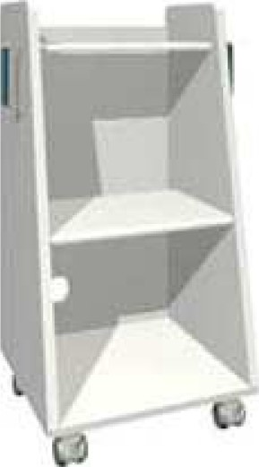

- ou
b) Gaveteiro de aparelhos, 2 suportes, com rodízios, bordas opcionais
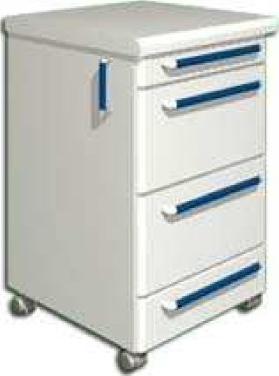
2) Módulos Fixos
- Gaveteiro clínico fixo com 6 gavetas
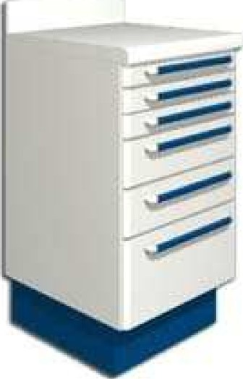

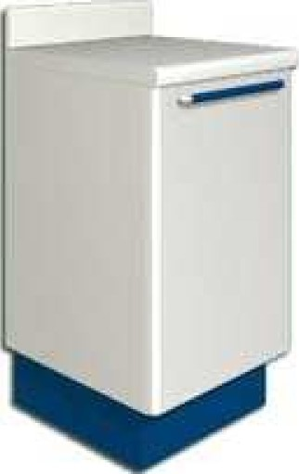
- Gaveteiro de aparelhos com 4 gavetas
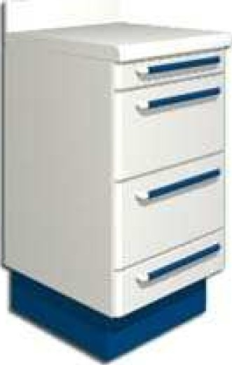
- Módulo de estoque com 1 porta e 2 prateleiras
Referências:

http://www.haydee.com.br/modulos-individuais.html https://www.lafaiete.com.br/modulos-system-para-clinica https://mcmoveisodontologicos.com.br/categories.php?category=MoveisOdontologicos/-Catalogo-de-Modulos

